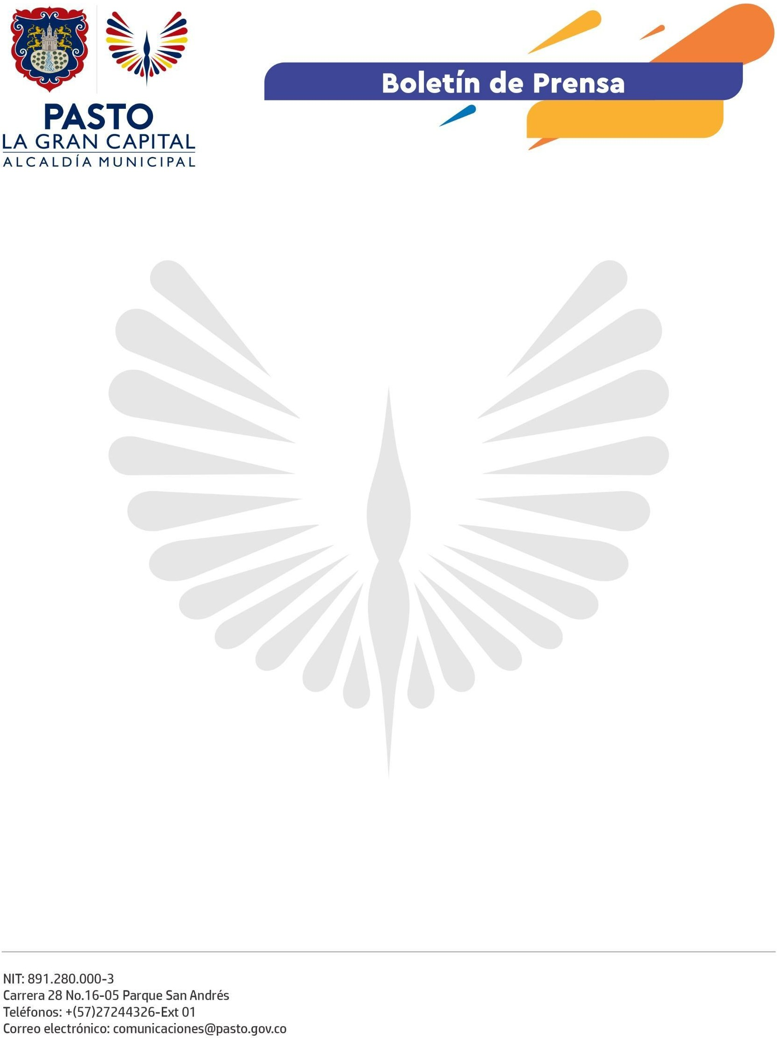
No. 656
26 de octubre de 2022

EN EL INICIO DE LA SEMANA DE LA JUVENTUD 2022, SE REALIZÓ GALA DE PREMIOS JUVENILES

En la ceremonia, presidida por el Alcalde Germán Chamorro de la Rosa y la Gestora Social Marcela Hernández, se reconocieron las iniciativas de emprendimiento que contribuyen al desarrollo sostenible del territorio.

Tras una convocatoria que contó con la participación de 31 proyectos juveniles inscritos y la votación del público, a través de la Dirección Administrativa de Juventud, la Alcaldía de Pasto realizó la gala de los Premios Juveniles 2022, como parte de la programación de la Semana de la Juventud.

Los ganadores recibieron un estímulo económico destinado a fomentar y promover la participación de los jóvenes en proyectos de incidencia social, política, económica, ambiental, cultural y deportiva, que impulsen el desarrollo sostenible y competitivo de ‘La Gran Capital’.

“Qué importante premiar a un grupo de jóvenes que se han destacado en el deporte, el arte, la cultura y la ciencia. Reconocemos a muchas personas que tienen una amplia trayectoria de trabajo en beneficio de la juventud de nuestro municipio”, manifestó el Alcalde Germán Chamorro de la Rosa.

El ganador de la categoría ‘Ciencia, tecnología e innovación’, Diego Fabián Ortiz Molina, precisó que este tipo de premios los incentivan a seguir impulsando iniciativas que contribuyan al desarrollo del territorio.

Por su parte, Anyela Daniela Bravo, creadora del proyecto ‘Goles por la vida’, señaló que el apoyo de la Alcaldía Municipal es fundamental para llegar a los sectores del municipio que más lo necesitan por sus condiciones de vulnerabilidad.

“Reconocemos el liderazgo y talento juvenil en proyectos artísticos, deportivos, culturales, de emprendimiento y de tecnología e innovación para reafirmar nuestro compromiso de fortalecer sus iniciativas”, aseguró la directora administrativa de Juventud, Diana América Ortega.

En la gala, la Subsecretaria de Cultura Ciudadana entregó instrumentos musicales y elementos deportivos a la barra de Deportivo Pasto, Estrato Cero, con el fin de fortalecer procesos juveniles de largo impacto y que generan nueva ciudadanía, según explicó el subsecretario de Cultura Ciudadana, Julio César Ramírez.

